### 

### Angewärmte Haferflocken

(für 4 Personen)

**Zutaten**

|  |  |
| --- | --- |
| * 100g Haferflocken * 1 Prise Salz * Milch oder Rahm mit Wasser so viel dazugeben, dass die Haferflocken knapp bedeckt sind * wenig Bananen | in eine Pfanne geben  dazugeben  unter ständigem Rühren erwärmen, bis die Mischung lauwarm ist (Fingerprobe)  mit einer Gabel zerdrücken, daruntermischen |

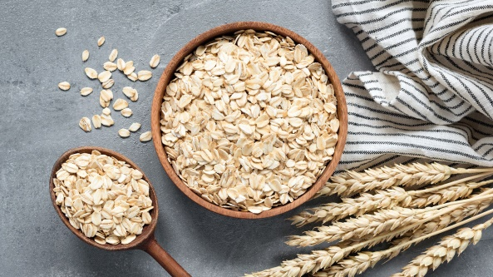

* Masse in 4 Dessertschalen verteilen
* 2EL Sauerkirschen oder Heidelbeeren darauf verteilen
* wenig Rahm und Zimt oder Kakaopulver darüber streuen  
  & servieren

**Wirkung**

Sauerkirschen machen die Haferflocken verträglicher und wirken blutbildend; die beste Zeit zur Aufnahme von Pantothensäure ist nachmittags.

Weil die Pantothensäure in den Haferflocken hitze- und säureempfindlich ist, sollten die Haferflocken nicht zu stark erhitzt werden, und es soll kein saures Obst oder Joghurt beigegeben werden (Orangen, Mandarinen, Zitronen, Grapefruits, Äpfel usw.)

Haferflocken sind wichtig für die Wärmebildung und stärken die Infektionsabwehr. Zuviel Haferflocken (besonders wenn sie morgens gegessen werden) können aber zu einem Vitamin A-Mangel führen, was die Infektionsanfälligkeit wieder erhöht.



**Tipp**

* Haferflocken sind ein idealer Zvieri
* Bei Milchallergie oder Niacin-Mangel Milch durch Rahm und Wasser ersetzen.
* Wenn die angewärmten Haferflocken (1-2-3 EL) schwer aufliegen, die Portion verkleinern und zusätzlich etwas Rahm dazugeben (Niacin). Der Bedarf ist individuell!